**UC平台OpenSIPS服务器安装与配置说明**

1. 服务器系统要求
2. 硬件参数 2核2G，20G硬盘
3. 操作系统 Ubuntu Server 64.bit 14.04
4. OpenSIPS安装
5. 辅助软件安装

apt-get install libncurses5-dev make openssl libssl-dev bison flex libradiusclient-ng2 libMySQLclient-dev libpq-dev libpcre3-dev libexpat1-dev lua5.1 liblua5.1-dev libmemcache-dev libxml2 libxml2-dev libcurl4-openssl-dev libmicrohttpd-dev mysql-server

注意：mysql-server需要设置数据库密码，请设置后牢记。

mysql 不要bind到127.0.0.1。可以注释掉配置文件/etc/mysql/my.cnf 中：

#bind-address = 127.0.0.1， 之后重启service mysql restart

1. OpenSIPS安装
2. 首次安装

* 解压 SIPS-VX.X.X tar.gz 到当前文件夹
* 进入解压后的文件夹，运行安装脚本 ./install

OpenSIPS Server IP : ( 输入提示的外网IP地址 )

OpenSIPS HTTP Module : ( 输入提示的内网IP地址 )

Freeswitch Server IP：( 输入 Freeswitch 服务器IP地址 )

* 创建SQL数据表：

/usr/lo cal/opensips/sbin/opensipsdbctl create

提示输入均: y

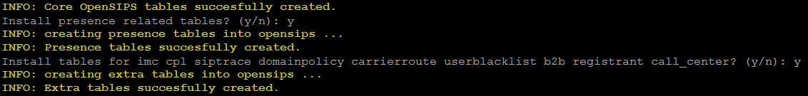

* 启动RTPProxy 服务器

/usr/local/opensips/sbin/rtpproxyctl start

* 启动OpenSIPS 服务器

/usr/local/opensips/sbin/opensipsctl start

1. 重新配置参数

cd configuration/

配置OpenSIPS 服务器参数：./config-sip.sh

配置 RTPProxy 服务器参数：./config-rtp.sh (输入外网的IP地址)

1. OpenSIPS 相关系统命令
2. RTPPrxoy 服务器 启动|停止|重启

rtpproxyctl start | stop | restart

1. OpenSIPS 服务器 启动|停止|重启

opensipsctl start | stop | restart

1. OpenSIPS 服务器查看在线成员

opensipsctl online

1. OpenSIPS 服务器查看信任IP地址

opensipsctl ipaddr show

说明：信任IP地址，可以通过WEB端进行配置。

四、OpenSIPS 系统日志

日志文件输出到 /var/log/opensips.log 文件中，默认压缩转存到/var/log/opensips 文件夹下。默认保存最近90天的日志文件。

1. 注册日志

* 用户注册格式

LOG_REG sip帐号

* 用户退出格式

LOG_UNREG 用户sip帐号

1. 呼叫日志

* 呼叫格式

LOG_INVITE callid主叫 – 被叫 [主叫源IP地址]

* 挂断通话

LOG_BYE callid 主叫方 – 被叫方

说明：可以用callid 来区别是同一通呼叫。